附件4
科技资源需求信息表
单位名称
单位类别 | □高等院校 □科研院所 □省实验室  □新型研发机构 □企业  □社会组织 □园区管理部门  □其他（请注明）
所属研究领域 | □数学物理科学 □化学科学  □生命科学 □地球科学  □工程与材料科学 □信息科学  □医学科学 □交叉科学  □管理科学 □其他（请注明）
所属产业集群 | □半导体与集成电路  □高端装备制造  □前沿新材料  □新能源  □安全应急与环保  □智能机器人  □区块链与量子信息  □激光与增材制造  □数字创意  □精密仪器设备  □其他（请注明） | □新一代电子信息  □生物医药与健康  □现代轻工纺织  □绿色石化  □智能家电  □先进材料  □软件与信息服务  □现代农业与食品  □汽车  □超高清视频显示
科研项目类型 | □国家、省部级重大、重点科技项目  □国家、省部级基础研究项目  □自主立项 □其他（请注明）
需求类别 | □科学仪器 □科学数据  □生物种质 □实验动物  □科技成果 □其他（请注明）
需求描述 | 拟解决的科学或技术问题。
需求描述 | 需要的科技资源（名称、功能、参数、指标等）
联系人
联系电话

信息提交方式：
- 扫描二维码在线填写
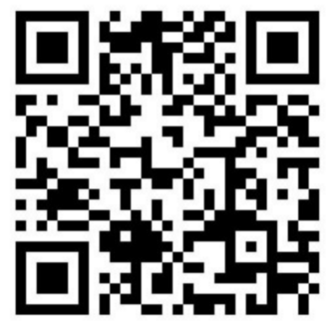

- 填写《科技资源需求信息表》后发送到邮箱
gdsti@gdcc.com.cn，邮件名为“单位名称+科技资源需求表”。

